Настройване и коригиране на курс
от преподавател

Настройка на Виртуална класна стая

След влизане в профила и избиране на курса, който ще редактирате, най-напред трябва да включите редактиране на курса от бутона с химикалче, както е показано на картинката.
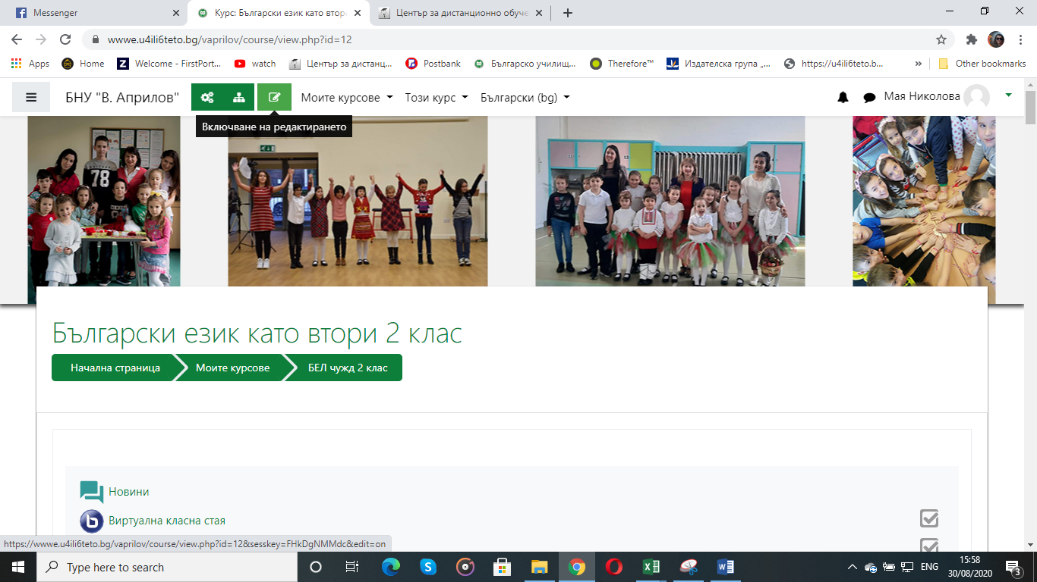
Ще се появят ето такива бутони „Редактиране“
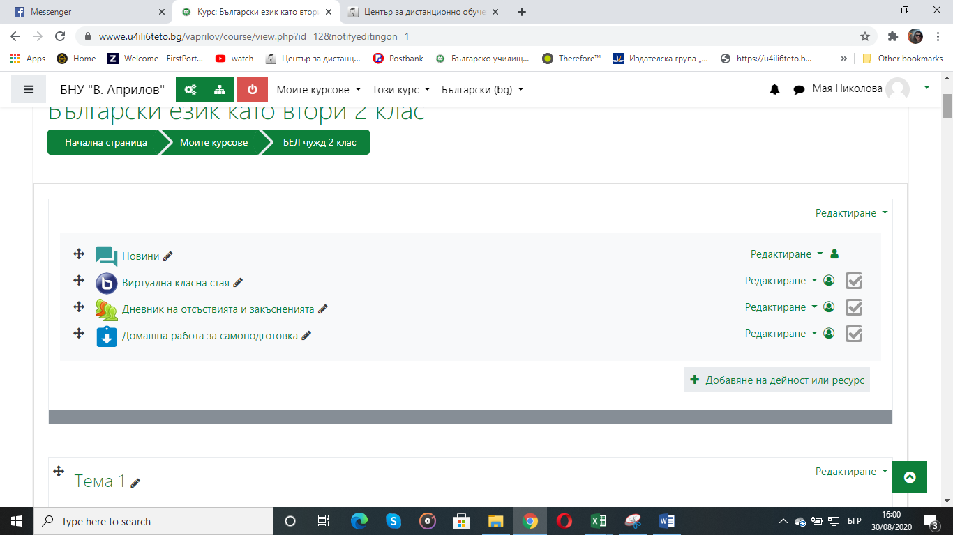
Първите 4 инструмента, които виждате са на заглавната страница на курса и се отнасят за целия курс, не за отделен урок.
 Виртуалната стая е пространството, в което ще провеждаме синхронното обучение всяка седмица, като е ваше задължение да настройвате дата и час на влизане.
Това става като най-напред включите Промяна на настройките от бутона вдясно: 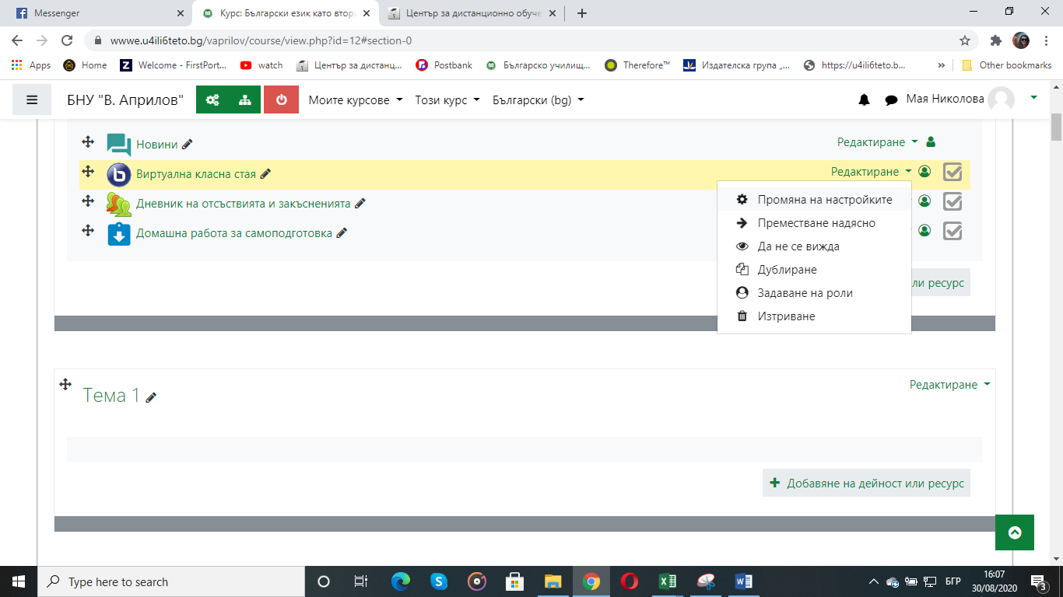
В Основни настройки може да напишете известие до учениците, че стаята ще се отвори в определен ден и час и да отбележите с тикче „Изпрати известие“.
В Настройки на стаята може да напишете поздравление или съобщение, което учениците ще видят след като влязат в стаята.
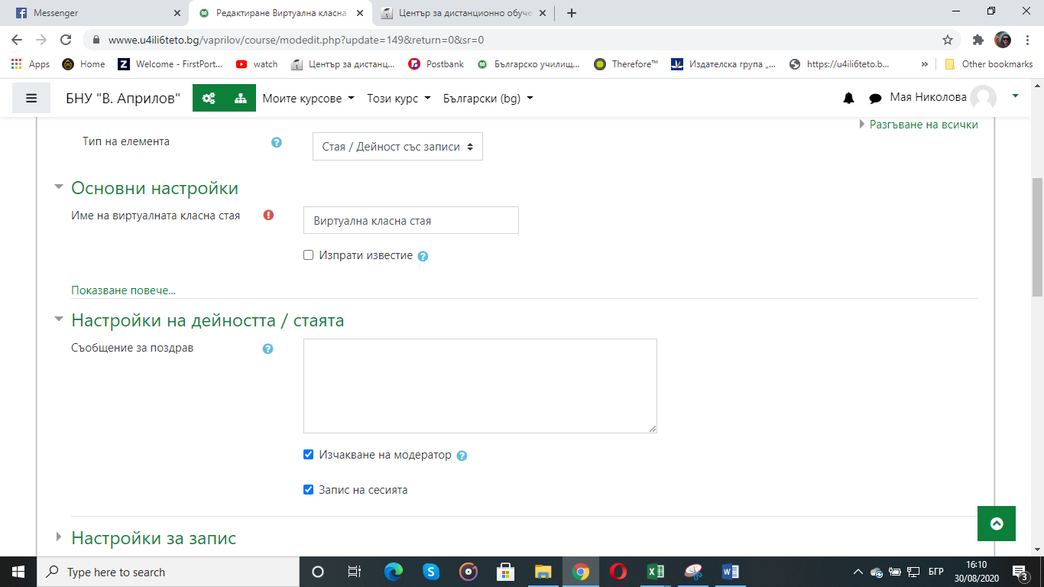
След това е важно да настроите кога ще се отвори стаята и колко време след отварянето, учениците могат да влизат. Желателно е да не е повече от 15 мин иначе се нарушава ритъмът на работа.
(Знам, че в началото ще им трябва време да свикнат, но трябва да въведем дисциплина, иначе времето, което имаме никога няма да ни стига).
Дата се настройва в График за сесията – на първия ред кога ще се отвори стаята, на втория ред кога ще спре да допуска нови участници.
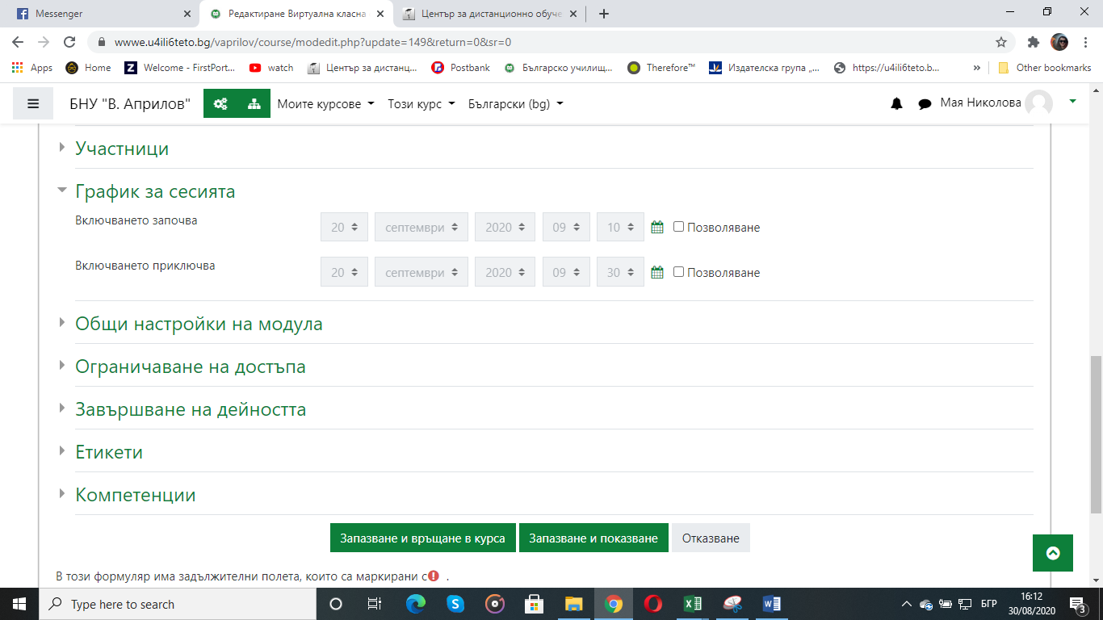
За да ви е активна смяната на датите трябва да натиснете в квадратчето „Позволяване“.
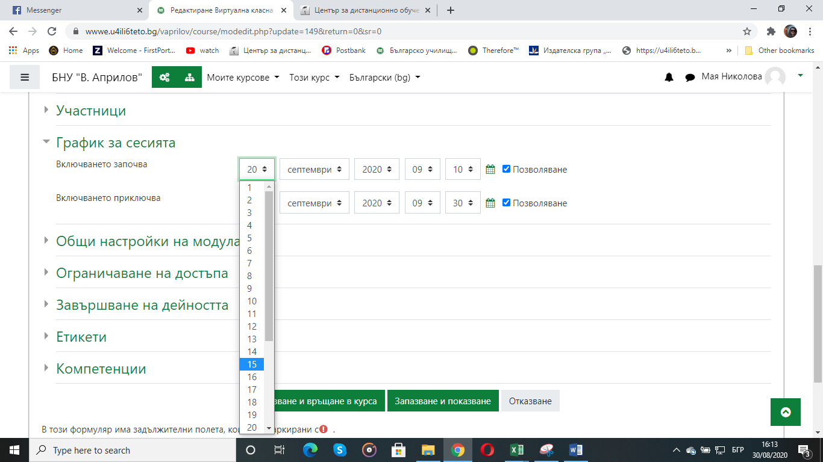

Останалите настройки са зададени по подразбиране – винаги да се изчаква модератор, кой може да бъде модератор и дали може да се включи запис.
Щом въведете датата и часа на отваряне на стаята, отивате най-отдолу и натиската Запазване и връщане в курса.
В момента въведената стая ще се отвори на 20 септември, затова когато се кликне върху нея излиза съобщение 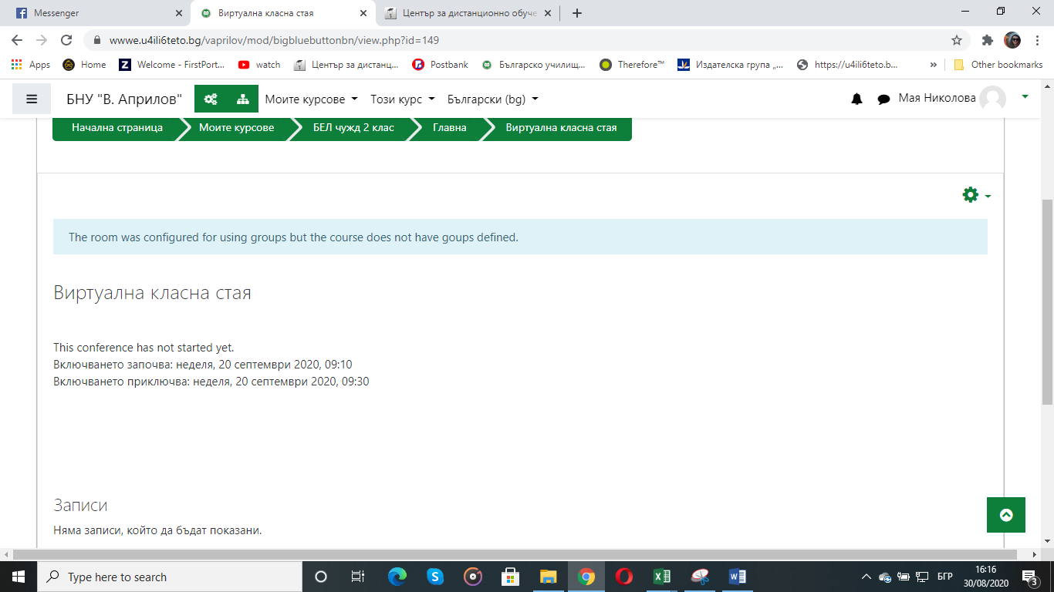

Когато стаята е активна, тоест в деня на отваряне на стаята, децата ще виждат бутон за присъединяване. 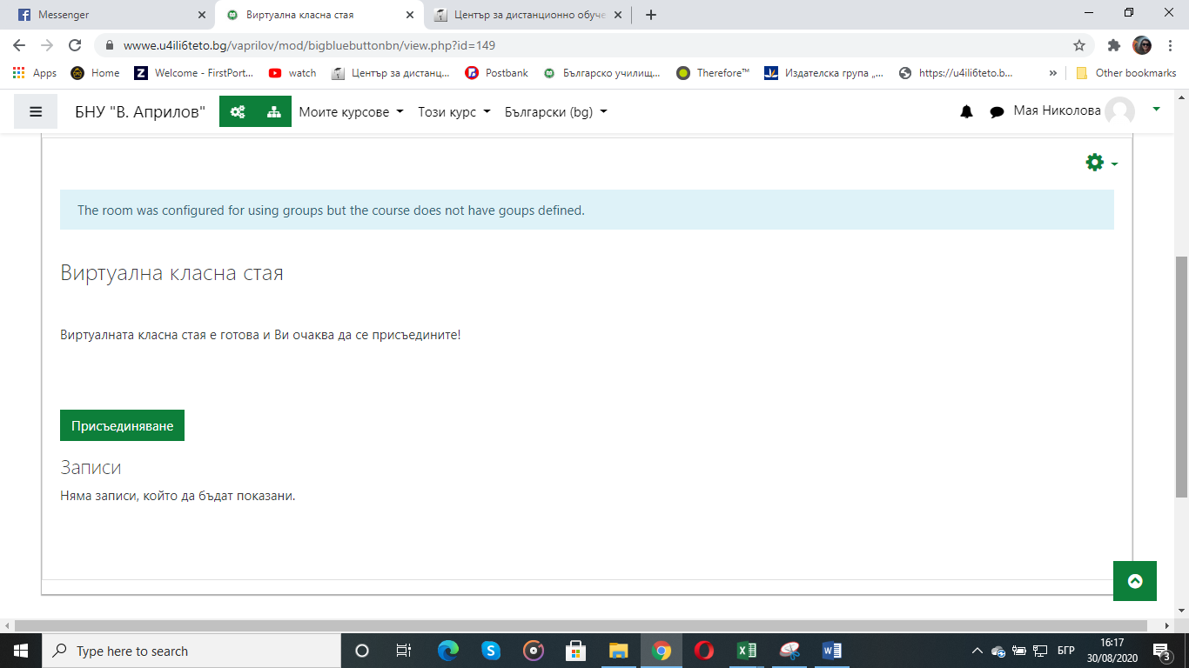
Успех!

